**Izveštaj**

**LoRa** (Long Range) je je tehnologija bežične komunikacije koja se koristi za različite IoT aplikacije kao što su praćenje, kontrola, merenje i monitoring . Glavna prednost LoRa tehnologije je veliki domet (jedan gateway u idealnim uslovima može da pokrije čitav grad ili nekoliko stotina kvadratnih kilometara). Domet u velikoj meri zavisi od okruženja i prepreka, ali i LoRa i LoRaWAN tehnologije imaju domet koji je veći od drugih standardnih komunikacionih tehnologija.

**LoRaWan** (Long Range Wide Area Network) je tehnologija bežičnog umrežavanja. LoRaWAN je LPWAN tehnologija specifično razvijena za bežične uređaje koji se napajaju putem baterija i imaju potrebe za prenosom podataka malim brzinama na velike udaljenosti, i to u rasponu 15-20 km. Predviđa se da je životni vek baterije tih uređaja veći od 10 godina. Zahtevi koje LoRaWANTM ispunjava su ključni za IoT i bežične senzorske mreže i odnose se na sigurnu dvosmernu komunikaciju, mobilnost uređaja i lokalizovane usluge. Komunikacija kod LoRaWan protokola ne omogućuje komunikaciju među krajnjim uređajima. Komunikacija je dvosmerna i isključivo između krajnjih uređaja i servera i obrnuto.

**Senzor**

**Za potrebe izrade ovog projekta korišćen je sensor** Milesight EM500-SWL-868M-L005 LoRaWAN Submersible Water Level Sensor (EM500-SWL).

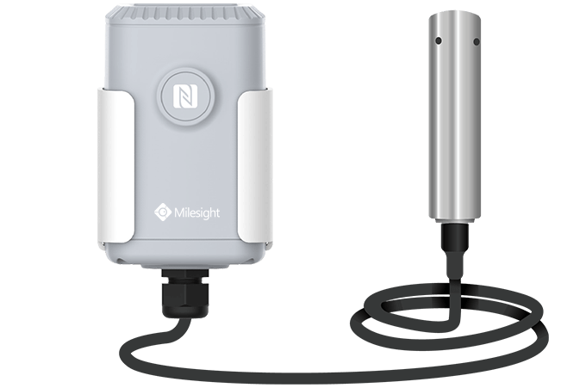**EM500-SVL je dizajniran za merenje nivoa vode u rezervoarima ili otvorenim vodama(reke, jezera,mora). Pomoću LoRaWan tehnologije prenosi podatke. Sa ovom tehnologijom male potrošnje EM500-SVL može da radi do 10 godina sa baterijom od 19000 mAh. U kombinaciji sa Milesight LoRaVAN® gateway-om i Milesight IoTCloud rešenjem, korisnici mogu daljinski i vizuelno da upravljaju svim podacima senzora. Pored vode uz dodatne adaptacije možeda se koristi I za merenje nivo drugih neabrazivnih tečnosti. Napravljen od izdrživih materijala, otpornih na koroziju I kvarove.**

**Karakteristike**

* **Sonda od nerđajućeg čelika sa otpornošću na koroziju**
* **Prenos na ultra-široko rastojanje do linije vida od 10 km**
* **IP67 vodootporno kućište za primenu u teškim uslovima**
* **Ugrađena 19000 mAh zamenljiva baterija, životnog veka 10 godina bez zamene**
* **Opremljen NFC za jednostavnu konfiguraciju**
* **U skladu sa standardom LoRaVAN gateway i mreženim serverima**
* **Brzo i lako upravljanje sa Milesight IoT Cloud rešenjem**

**QGis**

Za potrebe lokacije merne stanice korišćen je QGis QGIS je [opensource softver](https://sh.wikipedia.org/wiki/Slobodan_softver" \o "Slobodan softver), računarska aplikacija koja omogućava pregled, uređivanje, i analizu geopodataka. QGIS omogućava upotrebu [ESRI](https://sh.wikipedia.org/w/index.php?title=ESRI&action=edit&redlink=1)-jevog šejpfajl formata i [kaveridž](https://sh.wikipedia.org/w/index.php?title=Kaverid%C5%BE&action=edit&redlink=1" \o "Kaveridž (stranica ne postoji)) podataka, kao i personalne geobazepodataka. [MapInfo](https://sh.wikipedia.org/w/index.php?title=MapInfo&action=edit&redlink=1), [PostGIS](https://sh.wikipedia.org/w/index.php?title=PostGIS&action=edit&redlink=1" \o "PostGIS (stranica ne postoji)), i mnoštvo drugih formata je podržano u ovom softveru. Mrežni servisi, uključujući [Web Map Service](https://sh.wikipedia.org/w/index.php?title=Web_Map_Service&action=edit&redlink=1) i [Web Feature Service](https://sh.wikipedia.org/w/index.php?title=Web_Feature_Service&action=edit&redlink=1), su takođe podržani da omoguće upotrebu vanjskih izvora podataka